Proyecto TREA
Planificación de Iteración 1
Versión 1.0

Historia de revisiones
Fecha | Versión | Descripción | Autor
17/08/2014 | 1.0 | Planificación de la Iteración 1 | Pablo Grill

Contenido

1. Plan de Primera Iteración: 3
2. Aclaraciones de la planificación: 4
3. Camino Crítico: 4
4. Hitos y Entregables dentro de la iteración 4
5. Criterios de evaluación para la iteración 6

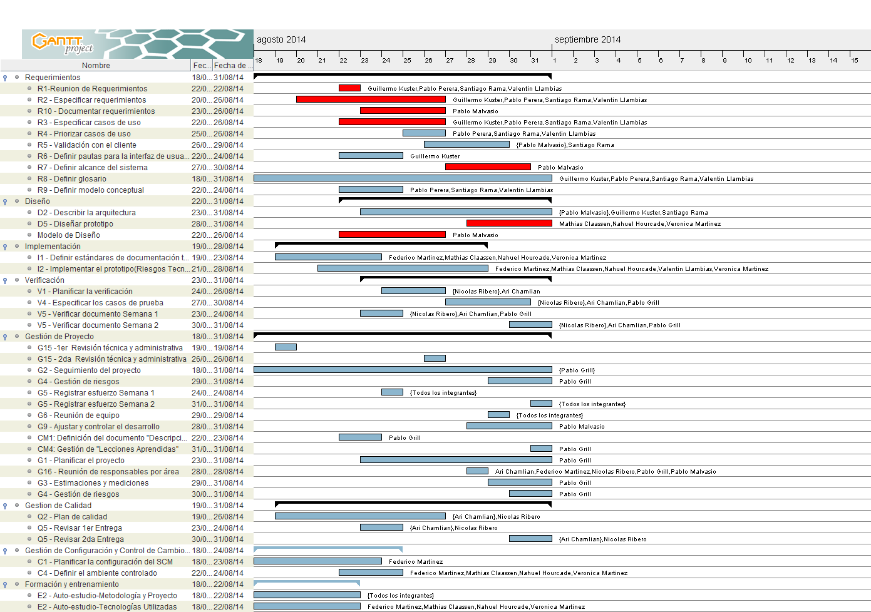
- Plan de Primera Iteración:

- Aclaraciones de la planificación:
La planificación se desarrollo intentando mitigar los riesgos que están presentes en la primera etapa del proyecto. En la reunión del viernes con el cliente se pretenderá relevar los requerimientos más importantes del mismo. También se planteará la posibilidad de realizar dos reuniones más con el mismo durante la semana del 25/08 al 31/08 de forma de poder validar los requerimientos ya especificados e ir completando los requerimientos faltantes.
Además, considerando que el cliente conoce las tecnologías que se utilizarán, en la reunión del viernes 22/08 se consultara al cliente sobre los riesgos tecnológicos que él considera más significativos. De esta forma los especialistas técnicos podrán en la semana dos implementar prototipos que se encarguen de mitigar esos riesgos.
También se comenzará a determinar la arquitectura del sistema en esta iteración de forma de que la misma pueda ser validada por el cliente.

- Camino Crítico:

Las tareas que se encuentran con color rojo en el Diagrama de Gantt son las que forman parte del camino crítico.
Teniendo en cuenta las dependencias de las diferentes tareas se determino que para que la iteración culmine en el tiempo estipulado las tareas críticas deben terminar en el tiempo planificado y no superar la fecha límite estipulada.
También se determinó que dichas tarea deben culminar en tiempo para poder mitigar los riegos que esta etapa presenta.
Esta dependencia surge de que las actividades relacionadas con el diseño dependen
de los requerimientos relevados, por lo tanto no pueden realizarse en paralelo dichas actividades. En adición la reunión con el cliente está fijada para el viernes 22, lo que hace que el relevamiento de requerimientos no pueda realizarse completamente hasta esa fecha.

- Hitos y Entregables dentro de la iteración
Los entregables de esta iteración son:
Para la semana 1:
- Acta de Reunión de Requerimientos
- Especificación de Requerimientos
- Documento informativo
- Entrega Semanal de SQA
- Glosario
- Informe de Situación del proyecto
- Modelo de Dominio
- Pautas de Interfaz de Usuario
- Registro de actividades
- Descripción del Proyecto

Con respecto a la Especificación de Requerimiento se espera que estén realizados un 80% del total de requerimientos, completándose el resto en la semana 2.
Sumados a estos entregables se espera que los estándares de documentación técnica e implementación estén avanzados.
También se espera que los especialistas técnicos hayan logrado profundizar en los conocimientos de las tecnologías utilizadas.
Asimismo se espera que arquitecto (Pablo Malvasio) comience a determinar que requerimientos serán necesarios para el primer prototipo de forma de poder validarlo con el cliente en la semana del 25/08 al 31/08.

Para la semana 2:
- Acta de reunión de requerimientos
- Especificación de requerimientos
- Glosario
- Descripción de la arquitectura (Vista del modelo de casos de uso)
- Documento de validación con el cliente
- Modelo de Dominio
- Pautas para la interfaz de usuario
- Descripción de la arquitectura
- Documento de diseño del prototipo
- Documento de requerimientos para el prototipo
- Estándar de documentación técnica
- Estándar de implementación
- Plan de verificación y validación
- Prototipo (Riesgos técnicos)
- Acta de reunión de equipo
- Documento de riesgos
- Entrega semanal de SQA
- Estimaciones y mediciones
- Informe de situación de proyecto
- Manejo del ambiente controlado
- Plan de calidad
- Plan de configuración
- Plan de desarrollo
- Plan de la iteración
- Plan de proyecto
- Registro de actividades
- Lecciones Aprendidas
- Descripción del Proyecto
- Documento de Visión

En este momento se espera tener todos los requerimientos ya definidos y el 80% de los mismos validados con el cliente. También se espera que se hayan podido realizar prototipos sencillos que ataquen los riesgos técnicos y que permitan que lo implementadores conozcan las tecnologías a utilizar. Se espera tener avances significativos en los que respecta a la definición de la arquitectura y el diseño del primer prototipo, contando para esto con el apoyo del cliente.

- Criterios de evaluación para la iteración
La evaluación se considera exitosa si se logran los siguientes objetivos.
- Tener el 100% de los requerimientos especificados .
- Tener un 80% de los requerimientos validados con el cliente.
- Tener definidos completamente los planes de Calidad y Configuración.
- Tener un avance de aproximadamente el 70% en el plan de desarrollo.
- Tener un avance de 80% en el plan de Proyecto.
- Tener avances en los documentos de diseño del primer prototipo.
- Tener resuelto prototipos sencillos que se encarguen de mitigar el 80% de los riesgos técnicos identificados.
- Entregar completos los siguientes entregables (aprox 80% del total de entregables):
    - Acta de reunión de requerimientos
    - Especificación de requerimientos
    - Glosario
    - Descripción de la arquitectura (Vista del modelo de casos de uso)
    - Modelo de Dominio
    - Pautas para la interfaz de usuario
    - Documento de requerimientos para el prototipo
    - Estándar de documentación técnica
    - Estándar de implementación
    - Plan de verificación y validación
    - Acta de reunión de equipo
    - Documento de riesgos
    - Entrega semanal de SQA
    - Estimaciones y mediciones
    - Informe de situación de proyecto
    - Manejo del ambiente controlado
    - Plan de calidad
    - Plan de configuración
    - Plan de la iteración
    - Registro de actividades
    - Lecciones Aprendidas
    - Descripción del Proyecto
    - Documento de Visión

